H. AYUNTAMIENTO DE ATLIXCO, PUEBLA

DIRECCIÓN GENERAL DE DESARROLLO URBANO, OBRAS Y SERVICOS PÚBLICOS DE CALIDAD

MANUAL DE ORGANIZACIÓN Y PROCEDIMIENTOS DE LA JEFATURA DEL DEPARTAMENTO DE LA ADMINSITRACIÓN DE PANTEONES 2014-2018

JUNIO DE 2017

ÍNDICE

Introducción……. ..……………………………………………………………….. 3
Objetivo.….……………………………………………………..…………………. 4
Cultura Organizacional…………………………………………………………… 5
Marco Jurídico…..…………………..…………………………..………………… 6
Estructura Orgánica………………………………………………………………. 7
Directorio…………………………………………………………………………… 9
Definición de Puestos…………………………………………………………….. 10
Atribuciones y Funciones …..…………………………………….……………… 19
Procedimientos………………………………..……………….…………………. 22
Formatos…………………………………………………………………………… 28
Glosario……………………………………………………………………………... 33

INTRODUCCIÓN.

El presente manual de procedimientos y organización de la Jefatura de Administración de Panteones tiene como propósito dar cumplimiento a las responsabilidades constitucionales de la presente administración municipal establecidas en la Constitución Política de los Estados Unidos Mexicanos, en su artículo 115, fracción III, inciso e); artículo 104, inciso e) de la Constitución Política del Estado Libre y Soberano de Puebla, artículo 86, fracción V de la Ley Orgánica Municipal, que disponen que los Ayuntamientos prestarán entre otros, el servicio público de Panteones.

El presente es un documento de control administrativo, contiene los criterios de organización, detallando las responsabilidades del personal administrativo y operativo adscrito a la Jefatura de Administración de Panteones, como parte del compromiso con la ciudadanía para ofrecer servicios de calidad en los Panteones Municipales. Además de proveer instalaciones dignas al servicio de los usuarios y ciudadanía en general.

Como mexicanos heredamos de generación en generación, una cultura de respeto a los muertos. Creencias, mitos, rituales religiosos y una historia rica y llena de tradiciones están siempre presentes en todas las familias de nuestro país, cuando de difuntos se trata. Por tales motivos, es de gran responsabilidad brindar a la ciudadanía atlisquense instalaciones limpias y adecuadas para visitar las fosas donde “descansan” los restos de nuestros familiares y amigos.

OBJETIVO PRINCIPAL.
El principal objetivo de la presente administración de panteones es contribuir a la satisfacción de la población del municipio en materia de panteones mediante procesos administrativos que permitan la reutilización de las fosas irregulares y/o abandonadas, con el objetivo de recuperarlas y reutilizarlas para nuevas inhumaciones a fin de atender la demanda ciudadana, garantizando un servicio de calidad a los usuarios dentro del marco de la legalidad.

OBJETIVOS ESPECIFICOS.
- Ofrecer servicios de calidad a la ciudadanía atlisquense de manera eficaz y transparente con personal capacitado en un ambiente solidario, respetuoso y humano.

- Coadyuvar con el Servicio Médico Forense (SEMEFO) para la realización de las necropsias de Ley.

- Administrar de manera eficiente los espacios físicos de los panteones, resguardando la documentación necesaria en archivos y de manera digital.

- Crear un excelente ambiente laboral en el marco de la honestidad, el respeto, la responsabilidad, el impulso al trabajo en equipo y a la superación personal y profesional de los trabajadores.

- Digitalizar la información registrada en los libros de inhumación, hasta agosto de1997.

CULTURA ORGANIZACIONAL.
MISIÓN
Otorgar a la población los servicios de los Panteones Municipales de calidad, con un trato humano y respetuoso, dentro del marco jurídico; mediante un sistema que permita tener un control y registro de los movimientos realizados en cada fosa.

VISIÓN
Brindar calidad y calidez, así como un trato digno en todos los servicios ofrecidos por los Panteones Municipales del Estado de Puebla, con infraestructura moderna, contar con anfiteatro equipado con las herramientas y personal capacitado, realizando necropsias de primer nivel, incluyendo horno crematorio y nichos a perpetuidad para depósito de cenizas, respaldados con archivos físicos y digitales permitiendo tener una Administración eficaz y eficiente.

VALORES
- RESPETO
- EQUIDAD
- TRANSPARENCIA
- HONESTIDAD
- COMPROMISO
- JUSTICIA
- LEGALIDAD

MARCO JURIDICO.
El conjunto de disposiciones legales que sustentan y regulan la operación y funcionamiento de la Administración del Panteón Municipal.
Norma Legal | Fecha de Publicación
- Constitución Política de los Estados Unidos Mexicanos.  - Constitución Política del Estado Libre y Soberano de Puebla.  - Norma Oficial Mexicana NOM-048-SSA1-1993, que establece el Método normalizado para la Evaluación de riesgos a la salud como consecuencia de agentes ambientales.  - Norma Oficial Mexicana NOM-087-ECOL-SSA1-2002 de Protección Ambiental- Salud Ambiental. Residuos peligrosos biológico-infecciosos (RPBI).  - Ley de los Trabajadores al servicio del Estado de Puebla.  - Ley de Responsabilidades de los Servidores Públicos del Estado de Puebla.  - Reglamento de los Trabajadores al servicio del Municipio de Atlixco.  - Ley del Archivo General del Estado.  - Ley de Transparencia y Acceso a la Información.  - Código Civil para el Estado de Puebla.  - Código de Procedimientos para el Estado de Puebla.  - Ley Orgánica Municipal.  - Plan Municipal de Desarrollo.  - Ley de Ingresos del Municipio de Atlixco.  - Reglamento de Panteones. | 05/02/1917  02/10/1917  09/10/1996  29/11/1994  18/11/1966  29/06/1984  12/01/1993  05/03/2004  30/04/1985  09/08/2004  05/02/1917  23/03/2001  18/09/2014  21/12/2016  28/02/1997

ESTRUCTURA ORGANICA.
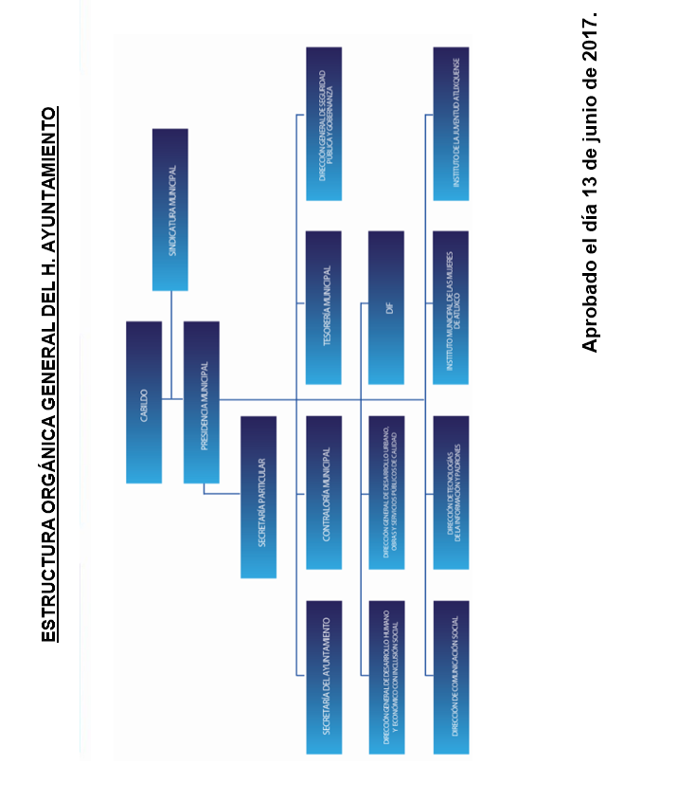
ORGANIGRAMA.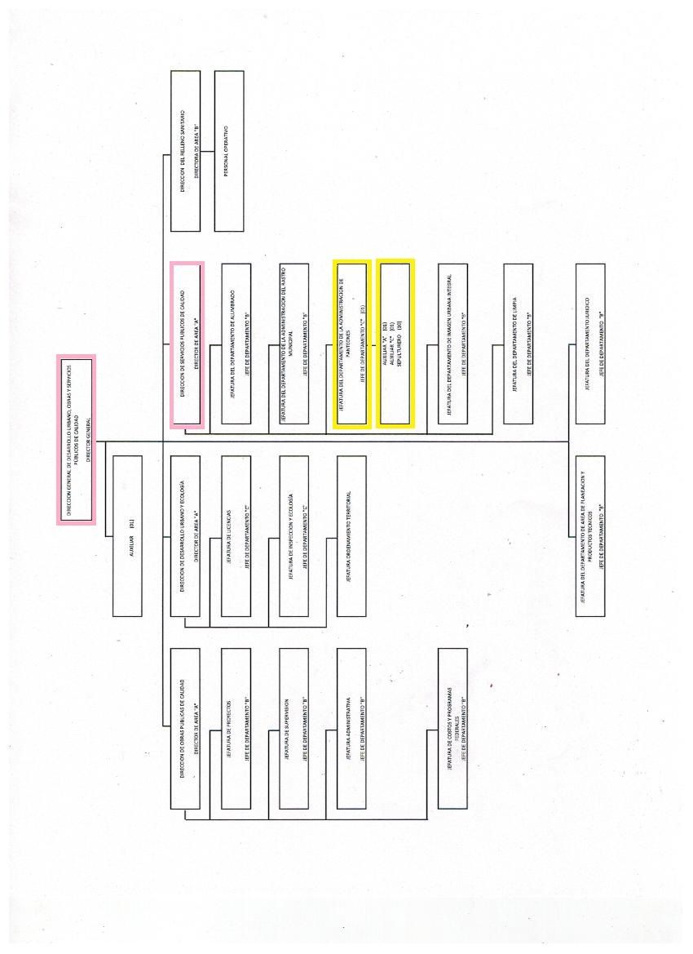

DIRECTORIO.
Nombre | Cargo | Dirección/ Tel.
C. Jesús Genis Munive | Jefe de Depto. “C” | C. 5 Pte. 1301  Col. Centro  Tel. 4450280
C. David Carrillo Ponce | Auxiliar “A” | C. 5 Pte. 1301  Col. Centro  Tel. 4450280
C. Angélica Zambrano Martínez | Auxiliar “C” | C. 5 Pte. 1301  Col. Centro  Tel. 4450280
C. José Luis Lorenzo Munguía | Sepulturero | C. 5 Pte. 1301  Col. Centro  Tel. 4450280
C. Hilario Cantero Hernández | Sepulturero | C. 5 Pte. 1301  Col. Centro  Tel. 4450280
C. Mauricio Vázquez Peñaloza | Sepulturero | C. 5 Pte. 1301  Col. Centro  Tel. 4450280
C. Alejandro Pérez Flores | Sepulturero | C. 5 Pte. 1301  Col. Centro  Tel. 4450280
C. Enrique León Gómez | Sepulturero | C. 5 Pte. 1301  Col. Centro  Tel. 4450280
C. Erasto Hernández Lino | Sepulturero | C. 5 Pte. 1301  Col. Centro  Tel. 4450280
C. Juan Rivera Martínez | Sepulturero | C. 5 Pte. 1301  Col. Centro  Tel. 4450280
C. Francisco Javier Villanueva Rojas | Sepulturero | C. 5 Pte. 1301  Col. Centro  Tel. 4450280
C. Sebastián Ruiz Franco | Sepulturero | C. 5 Pte. 1301  Col. Centro  Tel. 4450280
Vacante | Sepulturero | C. 5 Pte. 1301  Col. Centro  Tel. 4450280

DEFINICIÓN DE PUESTOS.
Título del Puesto: | Jefe De Departamento "C" Administración De Panteones.
Unidad Administrativa: | Dirección de Servicios Públicos de Calidad.
Área de adscripción: | Jefatura de Departamento de Administración del Panteones
A quien reporta | Dirección de Servicios Públicos de Calidad.
A quien supervisa | 1.- Auxiliar “A” 1 Supervisor.  2.- Auxiliar “C” 1 Secretaria  3.- 10 Sepultureros
Escolaridad: | Preparatoria y/o Licenciatura
Experiencia: |  | 1 año.
Conocimientos básicos: | Administración.
Habilidades: | Don de mando, conciliador, habilidad para distribución de trabajo, facilidad de palabra, ordenado, paciente, responsable, apegado a procedimientos.
No. de Personas en el Puesto | 1

Descripción General del Puesto.
Responsable de verificar el correcto procedimiento de inhumaciones y exhumaciones, control del libro diario de inhumaciones y /o depósito de cenizas, y de las anotaciones en los libros de inhumaciones (adultos y párvulos) de los tramites y/o servicios que requeridos.

Funciones.

Supervisar y administrar que se realicen los trámites y servicios de acuerdo a lo estipulado en la normatividad vigente.

- Dar cumplimiento al Reglamento de Panteones vigente.
- Responsable de verificar que los servicios que prestan los panteones municipales se realicen conforme a los procedimientos y normativa vigente aplicable.
- Responsable de elaborar y dar cumplimiento al Presupuesto Basado en Resultados del Departamento.
- Responsable de dar seguimiento en la contestación de oficios que así se requieran.
- Responsable de dar respuesta a las solicitudes de acceso a la información, cumplir con los criterios y lineamientos en materia de información reservada y datos personales, cumplir con los ordenamientos y criterios que en materia de Transparencia correspondan; y atender los requerimientos, observaciones y recomendaciones que, en materia de transparencia, acceso a la información y protección de datos personales realice la Unidad de Transparencia.
- Responsable de dar cumplimiento a los oficios y ordenamientos remitidos por la Sindicatura Municipal.
- Presentar la propuesta a Sindicatura de la modificación al Reglamento de Panteones.
- Responsable de dar seguimiento y cumplimiento a los indicadores requeridos por la “Agenda para el desarrollo municipal”
- Corroborar que las órdenes de pago que se expiden a los usuarios se paguen en tiempo y forma.
- Atender y solucionar las problemáticas que se presenten en la administración y regularización de fosas, dentro de su competencia.
- Informar a su superior jerárquico de las anomalías, irregularidades, y problemáticas que se presenten en los Panteones municipales del centro y Mártires de Chinameca.
- Verificar la elaboración del informe mensual de actividades dirigido a Secretaría del Ayuntamiento.
- Elaborar el reporte mensual de indicadores de servicios.

- Verificar el registro de los servicios de inhumaciones y exhumaciones, depósito de cenizas, refrendos y perpetuidades se realicen en los libros correspondientes.
- Verificar las construcciones o remodelaciones de las fosas se realicen apegados a los lineamientos del Reglamento Interno de Panteones.
- Verificar que el Panteón se encuentre en óptimas condiciones de limpieza de acuerdo con la Ley General de Salud.
- Verificar que el personal adscrito al área tenga el material y la herramienta necesaria para el cumplimiento de sus actividades.
- Verificar que las construcciones o remodelaciones de fosas que se realizan dentro del Panteón Municipal cumplan con los lineamientos establecidos en el Reglamento Interno de Panteones vigente, que cumplan con los pagos correspondientes y permisos necesarios.
- Supervisar que el personal (externo y/o interno) que realice obras de albañilería, y/o jardinería dentro del panteón cumplan con los lineamientos del Reglamento Interno de Panteones, evitando afectar las fosa colindantes.
- Delegar responsabilidades a los trabajadores del Panteón, de acuerdo a sus funciones
- Capacitar a los Presidentes Auxiliares y a los responsables de los Panteones para homologar el registro de inhumaciones en los Panteones ubicados en Juntas Auxiliares, inspectorías y colonias; e invitarlos a informar de manera mensual a la Administración de Panteones para tener un registro de los datos.
- “Cumplir con la máxima diligencia en el marco normativo que rigen en su actuar en su área”.
- “Y demás inherentes al cargo que desempeñan dentro de la administración pública Municipal”.

FIRMA DEL SERVIDOR PÚBLICO FIRMA DEL DIRECTOR DE AREA

JEFE DE LA ADMINISTRACIÓN DIRECTOR DE SERVICIOS PÚBLICOS
DE PANTEONES DE CALIDAD

Título del Puesto: | AUXILIAR "A"
Unidad Administrativa: | Dirección de Servicios Públicos de Calidad
Área de adscripción: | Jefatura de Departamento de Administración del Panteones
A quien reporta | Jefatura de Departamento de Administración del Panteones
A quien supervisa | A los sepultureros
Escolaridad: |  | Primaria ó secundaria
Experiencia: |  |  | 1 ó 2 años
Conocimientos básicos: |  |  | Manejo de vehículo.
Habilidades: |  | Trabajador, honrado, leal, eficiente, y de trato amable y respetuoso
No. de Personas en el Puesto |  | 1

Descripción General del Puesto.
Responsable de supervisar que las acciones operativas de inhumación, exhumación, colocación de monumentos, sombras y jardineras cuenten con los permisos correspondientes y se realicen en base a lo establecido en el reglamento de panteones vigente.
Funciones.

- Verificar que las construcciones o remodelaciones de fosas que se realizan dentro del Panteón Municipal cumplan con los lineamientos establecidos en el Reglamento Interno de Panteones vigente, que cumplan con los pagos correspondientes y permisos necesarios.
- Supervisar que el personal (externo y/o interno) que realice obras de albañilería, y/o jardinería dentro del panteón cumplan con los lineamientos del Reglamento Interno de Panteones, dejen limpia el área de trabajo y eviten afectar las fosa colindantes.
- Verificar que el Panteón se encuentre en óptimas condiciones de limpieza de acuerdo con la Ley General de Salud. (Estas áreas incluyen anfiteatro, sanitarios, y áreas abiertas de los panteones municipales).
- Responsable de supervisar que los Auxiliares Sepultureros y el Auxiliar de Intendencia realicen las actividades propias de su puesto, descritas en el presente manual.
- Responsable de supervisar que los Auxiliares Sepultureros y el Auxiliar de Intendencia se conduzcan con amabilidad y respeto a los usuarios de los panteones municipales.
- Verificar que el personal bajo su supervisión (Auxiliares sepultureros y el Auxiliar de Intendencia) cuenten con el material y herramienta necesarios para la realización de sus actividades.
- Coadyuvar, en caso de ser necesario, a los Auxiliares Sepultureros y el Auxiliar de Intendencia en las acciones de limpieza, inhumación, y demás actividades en las que requieran apoyo.
- Principal responsable de solicitar apoyo de las unidades de emergencia según se requiera (066, protección civil, cruz roja, seguridad pública, etc.), para salvaguardar la seguridad de los Usuarios que asisten a los panteones municipales.
- Con apoyo de seguridad pública municipal se retirarán a las personas que ingieran estupefacientes o atenten contra la salud y la moral dentro de las instalaciones de los panteones municipales.
- Encargado del registro y elaboración las Placas de identificación de cada fosa.
- Apoyar a la Administración en la entrega de requisiciones al Departamento de Compras, y en la entrega de Oficios a las áreas correspondientes.
- Informar a su superior jerárquico de las anomalías, irregularidades, y problemáticas que se presenten en el Panteón.
- Coadyuvar en las actividades socio-culturales que programen y/o autorice la administración del Panteón Municipal, aunque éstas se realicen en el horario nocturno.
- Coadyuvar a la administración de Panteones en la verificación de fosas para autorizar los permisos de contracción y remodelación.
- Apoyar a la ciudadanía en general en la localización de sus fosas
- Y demás funciones que le encargue su Superior Jerárquico.
- “Cumplir con la máxima diligencia en el marco normativo que rigen en su actuar en su área”.
- “Y demás inherentes al cargo que desempeñan dentro de la administración pública Municipal”.

FIRMA DEL SERVIDOR PUBLICO FIRMA DEL RESPONSABLE DEL AREA

AUXILIAR “A” (SUPERVISOR) JEFE DE LA ADMINISTRACIÓN DE
PANTEONES

Título del Puesto: | Auxiliar “C”
Unidad Administrativa: |  | Dirección de Servicios Públicos de Calidad.
Área de adscripción: |  | Jefatura de Departamento de Administración del Panteones.
A quien reporta: |  | Jefatura de Departamento de Administración del Panteones.
A quien supervisa |  | N/A
Escolaridad: |  |  | Preparatoria y/o Carrera Técnica.
Experiencia: |  |  | 2 años mínimo
Conocimientos básicos: |  |  | Computación, manejo de archivos.
Habilidades: |  |  | Honesto, responsable, eficiente, de trato amable y respetuoso.
No. de Personas en el Puesto |  |  | 1
Descripción General del Puesto.
Realizar las funciones administrativas de los Panteones Municipales, confirmando que éstas se realicen conforme a los procedimientos y normativa vigente aplicable.
Funciones.
- Realizar las funciones administrativas propias del área.
- Responsable de integrar los expedientes y elaborar los Certificados de Derechos de Usufructo de fosas a Perpetuidad en apego a los procedimientos establecidos.
- Responsable de Atender la línea telefónica de la Administración.
- Responsable de la Atención ciudadana en materia de trámites y servicios.
- Responsable de registrar y actualizar los Libros de inhumaciones.
- Responsable de archivar las ordenes de inhumación.
- Responsable de llevar un control de las órdenes de pago que se entregan a los usuarios.
- Responsable de elaborar y actualizar el informe semanal y mensual de ingresos, remitiendo copia a la Contraloría y Dirección de Ingresos.
- Responsable de la Integración y resguardo de las Boletas de servicios de Inhumación, pago de refrendos y exhumaciones.
- Responsable de entregar la documentación a los usuarios y/o funerarias, de los documentos que quedan a resguardo de la Administración de Panteones para integración de los expedientes en base a los servicios que se requieren.
- Coadyuvar en la elaboración de Indicadores e informe mensual.
- Coadyuvar en el seguimiento y cumplimiento a los indicadores requeridos por la “Agenda para el desarrollo municipal”
- Coadyuvar en la búsqueda y seguimiento en la contestación de oficios que así se requieran.
- Apoyo en la elaboración de las respuestas a las solicitudes de acceso a la información, cumplir con los criterios y lineamientos en materia de información reservada y datos personales, cumplir con los ordenamientos y criterios que en materia de Transparencia correspondan; y atender los requerimientos, observaciones y recomendaciones que, en materia de transparencia, acceso a la información y protección de datos personales realice la Unidad de Transparencia
- Informar a su superior jerárquico de las anomalías, irregularidades, y problemáticas que se presenten en el Panteón.
- Y demás funciones que le encargue su Superior Jerárquico.
- “Cumplir con la máxima diligencia en el marco normativo que rigen en su actuar en su área”.
- “Y demás inherentes al cargo que desempeñan dentro de la administración pública Municipal”.

FIRMA DEL SERVIDOR PUBLICO FIRMA DEL RESPONSABLE DEL AREA

AUXILIAR “C” (SECRETARIA) JEFE DE LA ADMINISTRACIÓN
DE PANTEONES

Título del Puesto: | Sepulturero
Unidad Administrativa: | Dirección de Servicios Públicos de Calidad
Área de adscripción: | Jefatura de Departamento de Administración del Panteones
A quien reporta: | Auxiliar “A” (supervisor)
A quien supervisa: | N/A
Escolaridad: |  | Primaria
Años de experiencia: |  | 1 ó 2 años
Conocimientos básicos: |  | Albañilería
Habilidades: | Trabajador, honesto, eficiente, organizado, responsable, de trato amable y respetuoso
No de Personas en el Puesto | 10

Descripción General del Puesto.
Responsables de atender de manera primordial los servicios de Inhumaciones y Exhumaciones, además de realizar las acciones de limpieza de los Panteones Municipales.
Funciones Principales
- Tratar con amabilidad y respeto a la Ciudadanía en General.
- Antes de realizar los servicios establecidos en la ley de ingresos y/o extraordinarios deberán verificar con el personal administrativo que tienen la aprobación de la Jefatura del Depto. de la Admón. de Panteones, además de haber realizado todos los trámites correspondientes.
- Rascar las fosas para los servicios de Inhumaciones y Exhumaciones en el marco legal vigente y de acuerdo a lo instruido por la administración.
- Rascar en la fosa para el depósito de cenizas y/o depósito de restos áridos.
- Mantener en perfectas condiciones la limpieza de las áreas que le corresponden a cada uno dentro y fuera de las instalaciones del panteón:
- Escardar y barrer los pasillos entre fosas,
- Limpiar las banquetas y bardas colindantes de los panteones municipales.
- Retirar la basura de las fosas y de los toneles,
- Coadyuvar en la carga de basura al camión recolector.
- Retirar el escombro proveniente del rascado,
- Colaborar en la poda de jardineras y árboles localizados en el interior de los panteones que representen un riesgo para la ciudadanía,
- Lavar semanalmente los tanques de agua asignados,
- Coadyuvar en la limpieza del acceso principal de los panteones y baños públicos.
- Lavar de manera periódica las instalaciones del Anfiteatro Municipal.
- Limpiar una vez al mes la bodega asignada a la cuadrilla.
- Coadyuvar con las autoridades administrativas del Panteón Municipal y el Panteón de Chinameca, y en coordinación con las autoridades de Seguridad Pública para mantener el orden y seguridad de los usuarios dentro y fuera de las instalaciones del Panteón Municipal.
- Verificar que las construcciones que se realicen en las fosas estén apegadas a los lineamientos del Reglamento Interno de Panteones.
- Verificar que las construcciones o remodelaciones que se realizan dentro del Panteón Municipal cuenten con el permiso necesario y que el personal que éste trabajando no afecte otras fosas colindantes
- Responsables de cuidar y mantener en buenas condiciones la herramienta asignada para el desarrollo de sus actividades.
- Informar a su superior jerárquico de las anomalías, irregularidades, y problemáticas que se presenten en el Panteón.
- Todos los trabajos de albañilería para los cuales sean contratados los Auxiliares de Sepultureros de manera independiente, deberán realizarse fuera del horario de servicio público, y deberán contar con los permisos correspondientes.
- Coadyuvar en las actividades socio-culturales que programe y/o autorice la administración del Panteón Municipal, aunque éstas se realicen en el horario nocturno.
- Y demás funciones que le encargue su Superior Jerárquico.
- “Cumplir con la máxima diligencia en el marco normativo que rigen en su actuar en su área”.
- “Y demás inherentes al cargo que desempeñan dentro de la administración pública Municipal”.

JEFE DE LA ADMINISTRACIÓN
DE PANTEONES

______________________________

SEPULTURERO SEPULTURERO SEPULTURERO

________________ _______________ _______________

SEPULTURERO SEPULTURERO SEPULTURERO

________________ _______________ _______________

SEPULTURERO SEPULTURERO SEPULTURERO

________________ _______________ _______________

ATRIBUCIONES.
LEY ORGÁNICA MUNICIPAL.
CAPÍTULO- XII De la Administración Pública Municipal.
SECCIÓN I- De la Organización.
ARTICULO 118.- La Administración Pública Municipal será Centralizada y Descentralizada.

ARTÍCULO 119.- El Ayuntamiento podrá crear dependencias y entidades que le estén subordinadas directamente, así como fusionar, modificar o suprimir las ya existentes atendiendo sus necesidades y capacidad financiera.

ARTÍCULO 120.- Las dependencias y entidades de la Administración Pública Municipal ejercerán las funciones que les asignen esta Ley, el Reglamento respectivo, o en su caso, el acuerdo del Ayuntamiento con el que se haya regulado su creación, estructura y funcionamiento.

ARTÍCULO 121.- Para ser titular de las dependencias o entidades de la Administración Pública Municipal, se requiere ser ciudadano mexicano en pleno ejercicio de sus derechos civiles y políticos, preferentemente habitante del Municipio, de reconocida honorabilidad y aptitud para desempeñar el cargo, y en su caso, reunir los requisitos establecidos para el Servicio Civil de Carrera.

SECCIÓN II- De La Administración Pública Centralizada.
ARTÍCULO 122.- Para el estudio y despacho de los diversos ramos de la Administración Pública Municipal, el Ayuntamiento establecerá las dependencias necesarias, considerando las condiciones territoriales, socioeconómicas, así como la capacidad administrativa y financiera del Municipio, al igual que el ramo o servicio que se pretenda atender, en los términos de la presente Ley y otras disposiciones legales aplicables.

CAPÍTULO XXI De Los Servicios Públicos Municipales
ARTÍCULO 199.- Los Municipios tendrán a su cargo las siguientes funciones y servicios públicos:
I.- Agua potable, drenaje, alcantarillado, tratamiento y disposición de sus aguas residuales;
II.- Alumbrado público;
III.- Limpia, recolección, traslado, tratamiento y disposición final de residuos;
IV.- Mercados y centrales de abasto;
V.- Panteones;
VI.- Rastros;
VII.- Calles, parques y jardines y su equipamiento;

REGLAMENTO DE PANTEONES.
Artículo 9.- El Jefe del Departamento y responsable o encargado de Panteones tendrá las siguientes facultades:
- Establecer un cronograma de recolección de residuos orgánicos, producto de los arreglos florales, en los panteones públicos;
- Coordinar las acciones necesarias orientadas al control de plagas o fauna nociva;
- Administrar eficientemente los recursos materiales asignados, dando seguimiento a las políticas que marque la Tesorería Municipal;
- Autorizar y vigilar que las construcciones de capillas, monumentos, jardineras y cualquier otra obra sobre las fosas se apeguen a las disposiciones del presente Reglamento;
- Optimizar el recurso humano con que se cuente cuidando el orden y disciplina para llevar a cabo los servicios regulados en el presente Reglamento;
- Tramitar las requisiciones de materiales y suministros para el mantenimiento y conservación de los panteones públicos;
- Proporcionar la información que se le solicite por la autoridad competente en relación con los registros que obren en los libros de inhumación;
- Mantener vigilancia y aplicar las medidas necesarias para la limpieza e higiene del panteón público a su cargo;
- verificar que el usuario presente la documentación necesaria para la realización del trámite o servicio solicitado;
- Supervisar que las inhumaciones, cremaciones, exhumaciones y depósitos en la fosa común, se ajusten al presente Reglamento y demás disposiciones aplicables;
- Mantener actualizados los libros de registro siguientes:
a) De inhumaciones, en el que conste el nombre completo, sexo, edad, número de orden de inhumación, fecha de defunción, fecha de inhumación, causa de la muerte y ubicación de la fosa donde fue sepultado el cadáver, titular del certificado de derechos usufructuarios y régimen de la fosa;
b) De exhumaciones, en donde conste el número de registro de inhumación, nombre completo del cadáver exhumado, fecha y hora de exhumación, causa de la misma, destino de los restos y autoridad que determina la exhumación;
c) De cremaciones, en donde deberán asentarse los requisitos a que hace referencia el inciso a) del presente artículo con excepción del destino de los restos;
d) Del osario, en el que se anotará el nombre completo de la persona a la que pertenecen los restos, la fecha de exhumación, inicio y vencimiento del plazo del depósito y número de gaveta que ocupe; y
- Las demás que le instruya su superior jerárquico, el presente Reglamento y demás ordenamientos en la materia.
Artículo 10.- El Administrador de Panteones tendrá las siguientes facultades:
- Vigilar el cumplimiento de las disposiciones del presente Reglamento y las medidas que dicte el Ayuntamiento;
- Mejorar, vigilar y controlar el funcionamiento del panteón;
- Llevar al día y en orden los libros de registro siguientes:
a) De inhumaciones, en el que conste el nombre completo, sexo, número de acta de defunción, causa de la muerte y datos que identifiquen el lugar en donde fue sepultado el cadáver;

b) De exhumaciones, en donde conste el nombre completo del cadáver exhumado, fecha y hora de exhumación, causa de la misma, datos que identifiquen la fosa y destino de los restos, así como la autoridad que determina la exhumación;
c) De cremaciones, en donde conste el nombre completo, número del acta de defunción, causa de muerte y datos del lugar en que han de conservarse las cenizas del incinerado;
d) Del osario, en el que se anotará el nombre completo de las personas a las que pertenecen los restos, la fecha de exhumación, inicio y vencimiento del plazo del depósito y número de gaveta que ocupe; y
e) Rendir informes periódicos de actividades al Jefe del Departamento de Panteones;
- Mantener vigilancia permanente y aplicar las medidas necesarias para la limpieza e higiene del panteón a su cargo;
- Verificar que existan las suficientes fosas preparadas para su uso inmediato;
- Asignar espacios para inhumaciones de acuerdo a la disponibilidad de éstos;
- Solicitar al usuario, la documentación necesaria para la realización de los trámites conducentes;

- Supervisar que las inhumaciones, cremaciones, exhumaciones y depósitos en el osario, se ajusten al presente Reglamento y demás disposiciones aplicables; y
- Las demás que le sean asignadas por sus superiores jerárquicos.

PROCEDIMIENTOS.
DIAGRAMA DE FLUJO DE ATENCIÓN CIUDADANA.
(Se describe el procedimiento de atención ciudadana, definiendo si son quejas o trámites y servicios a realizar.)
SE PRESENTA EL CIUDADANO / USUARIO EN LAS OFICINAS DEL PANTEÓNMUNICIPAL.

SE REALIZA LA NECROPSIA DE LEY.
INGRESO DE CUERPOS AL ANFITEATRO
NO
SE REMITE AL ÁREA CORRESPONDIENTE
LA QUEJA ES DE ÍNDOLE ADMINISTRATIVO (EXPEDIENTES)
SE ATIENDE LA QUEJA DEL CIUDADANO
SI
SE REALIZAN LAS CORRECCIONES PERTINENTES
EL SEGUIMIENTO A LA QUEJA ES COMPETENCIA DEL PERSONAL ADMINISTRATIVO

EL PERSONAL ADMINISTRATIVO VERIFICA LA CAUSA DE LA QUEJA

EL PERSONAL ADMINISTRATIVO Y OPERATIVO VERIFICAN LA CAUSA DE LA QUEJA
SI

LA QUEJA ES DE ÍNDOLE FÍSICO
EL CIUDADANO PRESENTA UNA QUEJA
SE RETIRA EL CIUDADANO
SE EXTIENDEN LAS ORDENES DE PAGO CORRESPONDIENTES
EL CIUDADANO PAGA EN TESORERÍA
EL CIUDADANO ENTREGA RECIBOS PAGADOS AL PERSONAL ADMINISTRATIVO
SE PRESTA EL SERVICIO O SE AUTORIZA EL TRABAJO
- INHUMACIONES
- DEPÓSITO DE RESTOS ÁRIDOS.
- EXHUMACIONES.
- REFRENDOS, PERPETUIDADES.
- PERMISOS PARA CONSTRUCCIÓN, DEMOLICIÓN, MODIFICACIÓN DE PLANCHAS, CAPILLAS, BÓVEDAS, MONUMENTOS, JARDINERAS Y GAVETAS.
- PERMISO PARA COLOCACIÓN DE SOMBRAS.
- RETIRO DE ESCOMBRO
- PAGO POR DEPÓSITO DE CENIZAS, POR PLACA, POR LIMPIEZA DE PASILLOS.

SALE EL CUERPO
MINISTERIO PUBLICO AUTORIZA LA SALIDA DEL CUERPO
NO
NO
SI
EL CIUDADANO SOLICITA PERSONALMENTE UN TRAMITE Y/O SERVICIO

PROCEDIMIENTO PARA AUTORIZACIÓN DE TRAMITES YSERVICIOS.
(Se describe el procedimiento con los requisitos para la autorización de trámites y servicios.)

SE PRESENTA EL TITULAR O RESPONSABLE DE LA FOSA A SOLICITAR DE UN TRÁMITE O SERVICIO DE MANERA PERSONAL

NO
SI

- EL TITULAR DE LA FOSA DEBERÁ PRESENTARSE CON 1 IDENTIFICACIÓN OFICIAL VIGENTE.

- EL CIUDADANO QUE SE PRESENTE DEBERÁ PRESENTAR 1 COPIA DEL INE/ IFE, VIGENTE.
- DEBERÁ PRESENTAR EN ORIGINAL LA AUTORIZACIÓN POR ESCRITO DEL TITULAR Y/O RESPONSABLE DE LA FOSA.
- PRESENTAR RECIBOS OFICIALES Y/O BOLETA DE SERVICIOS DE LA FOSA.
- SE VERIFICARÁ QUE LA FOSA NO TENGA NINGÚN ADEUDO.

FOSA EN REGIMEN A PERPETUIDAD
FOSA EN REGIMEN TEMPORAL

- EL TITULAR DE LA FOSA DEBERÁ PRESENTARSE CON 1 IDENTIFICACIÓN OFICIAL VIGENTE.
- PRESENTAR EL CERTIFICADO ORIGINAL DE DERECHOS USUFRUCTUARIOS DE LA FOSA.
- EN CASO DE QUE EL TITULAR HA FALLECIDO, SE PRESENTARÁ LA PERSONA 1ER PERSONA REGISTRADA EN LA LISTA DE CESIÓN DE DERECHOS TITULARES ANEXA EN LA PARTE POSTERIOR DEL CERTIFICADO, CON LOS REQUISITOS ENUNCIADOS EN LOS PUNTOS 1 Y 2; Y CON COPIA DEL ACTA DE DEFUNCIÓN DEL TITULAR.
- EL RESPONSABLE DE LA FOSA DEBERÁ PRESENTARSE CON 1 IDENTIFICACIÓN OFICIAL VIGENTE.
- PRESENTAR RECIBOS OFICIALES Y/O BOLETA DE SERVICIOS, EN CASO DE QUE EL RESPONSABLE HA FALLECIDO, SE PRESENTARÁ EL CONYUGUE O FAMILIARES DIRECTOS EN LÍNEA DESCENDENTE, CON LOS REQUISITOS ENUNCIADOS EN LOS PUNTOS 1 Y 2; Y CON COPIA DEL ACTA DE DEFUNCIÓN DEL TITULAR.
- EL TITULAR DE LA FOSA DEBERÁ PRESENTARSE CON 1 IDENTIFICACIÓN OFICIAL VIGENTE.

.

SE AUTORIZA EL TRAMITE Y/O AUTORISA EL SERVICIO SOLICITADO

PROCEDIMIENTO PARA REGULARIZACIÓN DE FOSAS TEMPORALES VENCIDAS. (Se describe el procedimiento de las fosas en régimen temporal que no van al corriente de sus pagos de refrendo, para su regularización.)
CAPTURA EN SISTEMA DIGITAL DE REGISTROS DE INHUMACIÓN DE LOS AÑOS 2002-1997

IDENTIFICAR FOSAS AL CORRIENTE
IDENTIFICAR FOSAS VENCIDAS

VERIFICACIÓN FÍSICA DE FOSAS
¿AUN ESTA SEPULTADO EL FINADO?

NO
VERIFICAR LA EXHUMACIÓN DE RESTOS Y REALIZAR ANOTACIÓN EN EL LIBRO CORRESPONDIENTE.

SI

FINALIZA EL PROCESO
DEPURAR REGISTROS DE FOSAS VENCIDAS
¿TIENEN DATOS DEL RESPONSABLE?

NO
SI

SE NOTIFICA EN:
- DOMICILIO.
- FOSA.
- MEDIOS DE COMUNICACIÓN.
- ESTRADOS.
EN UN TÉRMINO DE A 5 DÍAS HÁBILES

EN UN TER
SE NOTIFICA EN:
- FOSA.
- MEDIOS DE COMUNICACIÓN.
- ESTRADOS.

¿SE PRESENTÓ EL RESPONSABLE UNA VEZ NOTIFICADO?

NO
SI

SE REGULARIZA LA FOSA Y FINALIZA EL PROCESO
SE INICIA EL PROCESO DE EXHUMACIÓN DE FOSA

PROCEDIMIENTO PARA EXHUAMCIÓN DE FOSAS TEMPORALES VENCIDAS.
(Se describe el procedimiento de las fosas en régimen temporal que no cuentan con los pagos correspondientes, por tal motivo son exhumadas para ser reutilizadas por otras familias.)
UNA VEZ IDENTIFICADA LA FOSA TEMPORAL SE INICIA EL SIGUIENTE PROCEDIMIENTO.

NOTIFICA EN EL DOMICILIO REGISTRADO AL RESPONSABLE DE LA FOSA EN UN TÉRMINO DE 5 DÍAS HÁBILES

¿SE PRESENTA EL RESPONSABLE EN EL TÉRMINO SEÑALADO?

NO
SI

- EL RESPONSABLE DEBERÁ PRESENTARSE CON RECIBOS OFICIALES Y/O BOLETAS CORRESPONDIENTES QUE AVALEN LOS PAGOS REALIZADOS, PARA SU REGISTRO Y REGULARIZACIÓN.

- SI NO SE PRESENTAN RECIBOS, EL RESPONSABLE DEBERÁ REALIZAR LOS PAGOS CORRESPONDIENTES EN UN LAPSO NO MAYOR A 30 DÍAS HÁBILES.

- UNA VEZ TRANSCURRIDO 30 DÍAS NATURALES SE INICIARÁ EL PROCEDIMIENTO DE EXHUMACIÓN DE RESTOS DE LAS FOSA VENCIDAS.

- LOS RESTOS SE RESGUARDARÁN POR 1 AÑO EN LAS OFICINAS DEL PANTEÓN DE NO RECLAMARSE SE INHUMARÁN AL PIE DE LA FOSA COMÚN.

- PARA RECLAMAR LOS RESTOS ÁRIDOS EXHUMADOS, LOS FAMILIARES DEBERÁN COMPROBAR EL PARENTESCO DIRECTO CON EL FINADO Y REALIZAR LOS PAGOS CORRESPONDIENTES DERIVADOS DE LA EXHUMACIÓN.

EL DEPARTAMETNO DE LA ADMINISTRACIÓN DE PANTEONES
LA ADMINISTRACIÓN DE PANTEONES

FINALIZA EL PROCESO

FORMATOS.
Se anexan los formatos utilizados en la autorización de: Inhumación de fosas temporales, Pago de refrendo, Exhumación de Restos Áridos, Formatos de Notificación Domiciliaria y notificación de fosas vencidas.
- Inhumación de fosas temporales.

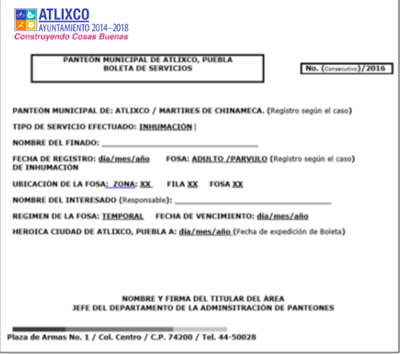

- Pago de refrendo.

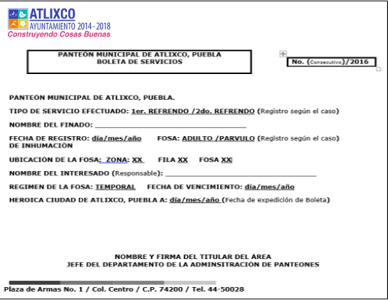

- Exhumación de Restos Áridos.

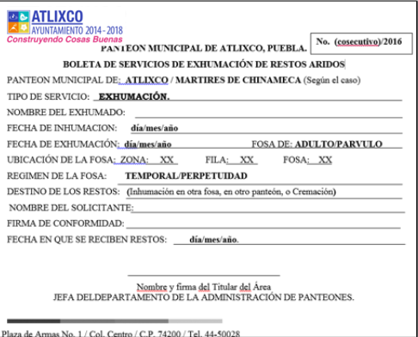

- Notificación Domiciliaria.
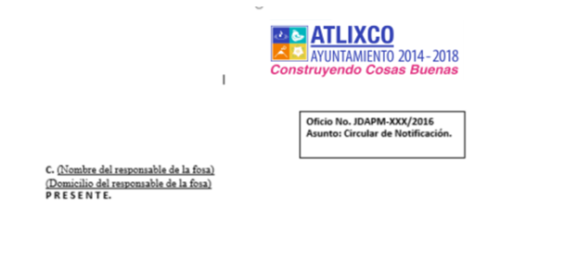
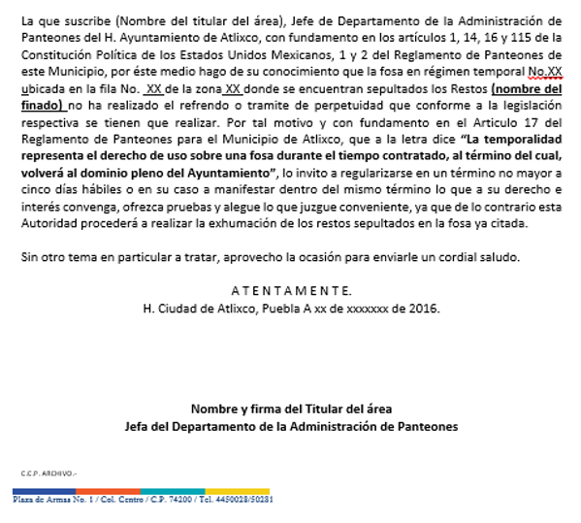

- Notificación de fosas vencidas.
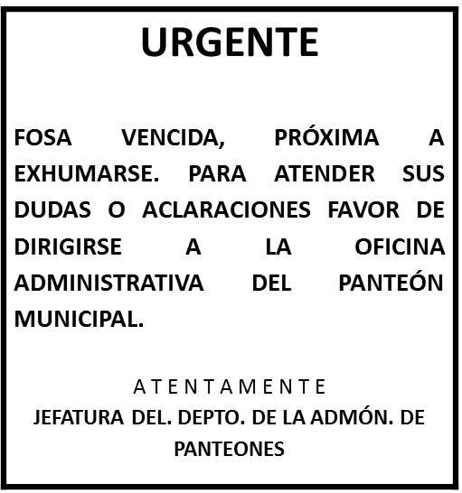

GLOSARIO.
Las definiciones que a continuación se señalan son aplicables para el presente manual de procedimientos y organización.
- Panteón y/o panteón municipal: refiere a los panteones propiedad del Municipio de Atlixco.
- Fosa: Al espacio existente en un lote de terreno de un panteón destinado a la inhumación o depósito de cadáveres humanos.
- Restos áridos: A la osamenta remanente de un cadáver como resultado del proceso natural de descomposición.
- Párvulo: A los restos de niños pequeños considerados de entre los cero a cuatro años de edad cuyas medidas de fosas no rebasen los 0.65 centímetros de ancho y 1.10 metros de largo.
- Inhumación: A la acción de depositar un cadáver o restos áridos en una fosa o gaveta determinada con previa autorización del titular y/o responsable de la fosa.
- Exhumación: A la acción de extraer un cadáver o sus restos de una fosa o gaveta.

